Консультация для родителей

«Театр наш друг и помощник»
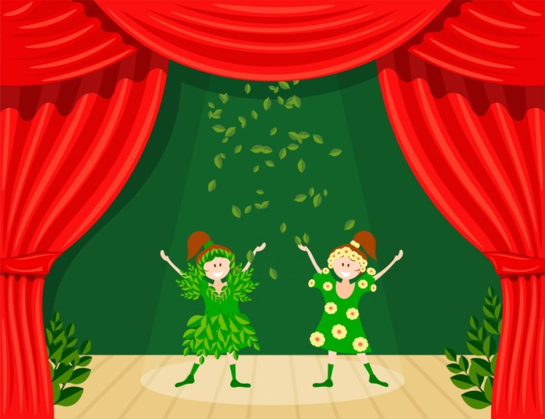

Развитие детей в театрализованной деятельности испокон веков театр всегда завораживал зрителей. Театральная игра – это исторически сложившееся общественное явление, самостоятельный вид деятельности, свойственный человеку.
Театральная деятельность в детском саду имеет свои особенности. «Это волшебный край, в котором ребенок радуется, играя, а в игре он познает мир».
На первых порах главную роль в театрализованной деятельности берет на себя педагог, рассказывая и показывая различные сказки и потешки. Но уже начиная с 3-4 летнего возраста дети, подражая взрослым, самостоятельно обыгрывают фрагменты литературных произведений в свободной деятельности.
Театрализованная деятельность – это самый распространенный вид детского творчества.
Во время зрелища воображение позволяет ребенку наделять героев пьесы человеческим свойствами, воспринимать происходящее как реальность, сочувствовать, переживать и радоваться за героев пьесы. Дети учатся замечать хорошие и плохие поступки, проявлять любознательность, они становятся более раскрепощенными и общительными, учатся четко формулировать свои мысли и излагать их публично, тоньше чувствовать и познавать окружающий мир.
Значение театрализованной деятельности невозможно переоценить. Театрализованные игры способствуют всестороннему развитию детей: развивается речь, память, целеустремленность, усидчивость, отрабатываются физические навыки (имитация движений различных животных). Кроме того, занятия театральной деятельностью требуют решительности, трудолюбия, смекалки. Сегодня, когда на фоне избыточной информации, обильных разнообразных впечатлений остро ощущается эмоциональное недоразвития детей, значение театрального жанра заключается еще и в том, что он эмоционально развивает личность. Ведь зачастую родителям бывает некогда почитать ребенку книжку. А как загораются глаза малыша, когда взрослый читает вслух, интонационно выделяя характер каждого героя произведения!

